ГМК ННиккель
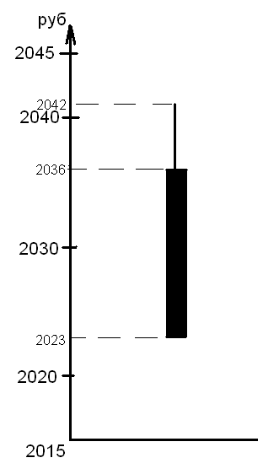
Торги были открыты при цене 2036 рублей. В течение дня на бумагу наблюдался спрос меньший, чем предложение. Не смотря на то, что цена спроса составляла 2030 рублей, а цена предложения – 2034,93 рубля, за день цена на акции упала до 2023 рублей. Данная цена оказалась минимальной за день (бритое дно), что свидетельствует об игре медведей. Тем не менее, максимальная цена за день составила 2042 рубля.
По сравнению с ценой на предыдущих торгах (2033 рубля), наблюдается падение цены.

